RESEAU TP3

1) Dans cette topologie, il y a 5 sous réseaux disponibles.
2) Il est nécessaire d'interposer un commutateur entre les routeurs et les PCS car le routeur ne dispose que d'une seule sortie vers son sous réseau.
3)On a besoin de liaison série car pour relier des routeurs, on a souvent Besoin de distance. Or les câbles Ethernet sont limités à 100m. Au contraire, les câbles séries peuvent aller sur plusieurs kilomètres.
4) On utilise des câbles directs et non des croisés car l’inversion est gérée par les ports Ethernet des Switches et routeurs.
5) On utilise un masque de classe C sur PC1 et PC2 afin d’avoir la même classe de masque sur tout le réseau.
6) Le mode CLI correspond à l'interface en ligne de commande du routeur.
7) A ce stade, le PC3 ne peut pas pinguer les interfaces séries du routeur R2 car les chemins qui relient les différents routeurs ne sont pas définis.
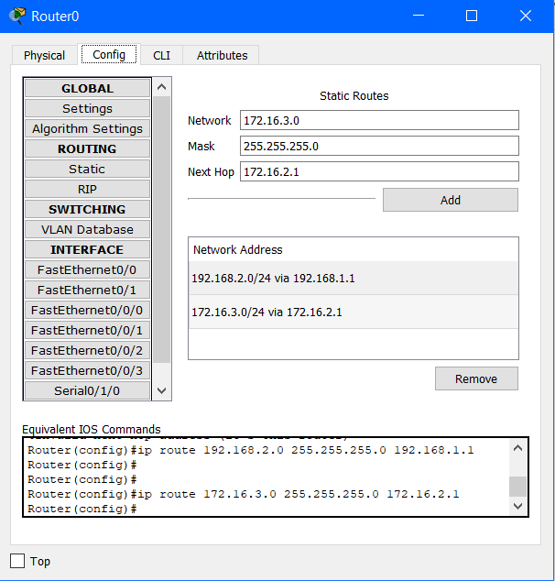
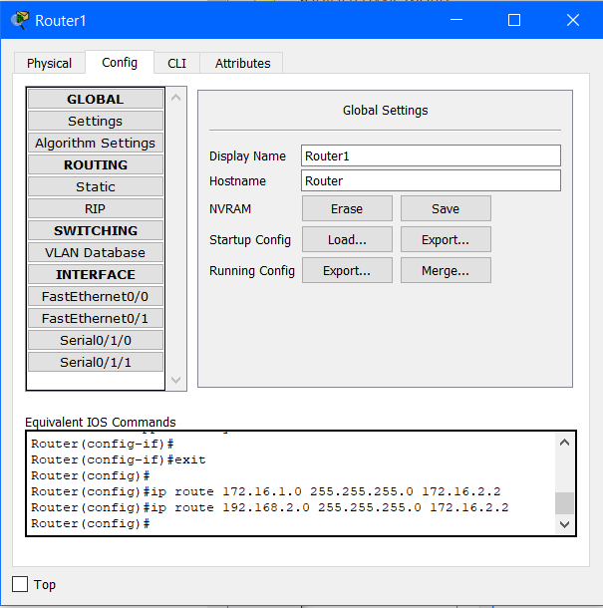
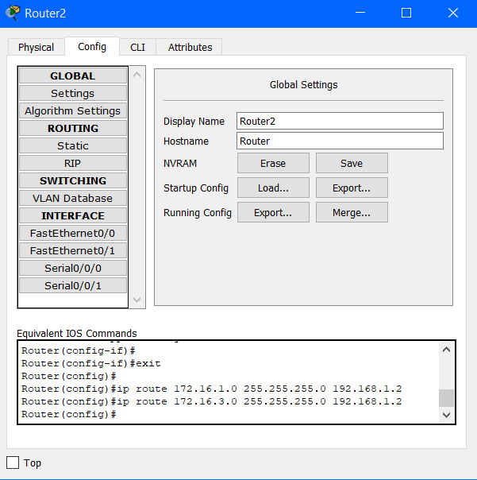

8) L'autre type d'équipement présent dans une transmission série DCE est un autre routeur.
9) Une route statique est un chemin défini par l'utilisateur qui définit dans quel sens entre deux routeurs les informations sont transmises.
10) L'inconvénient pour R1 d'utiliser une route par défaut pour les 3 réseaux est que si R2 cesse de fonctionner, tout le système de transmission de données est coupé. On peut utiliser un système de routage dynamique.

